
МИНИСТЕРСТВО НАУКИ И ВЫСШЕГО ОБРАЗОВАНИЯ РОССИЙСКОЙ ФЕДЕРАЦИИ
ФЕДЕРАЛЬНОЕ ГОСУДАРСТВЕННОЕ БЮДЖЕТНОЕ ОБРАЗОВАТЕЛЬНОЕ УЧРЕЖДЕНИЕ ВЫСШЕГО ОБРАЗОВАНИЯ
«ДОНСКОЙ ГОСУДАРСТВЕННЫЙ ТЕХНИЧЕСКИЙ УНИВЕРСИТЕТ» (ДГТУ)
Факультет «Информатика и вычислительная техника»
Кафедра «Кибербезопасность информационных систем»

ОТЧЁТ
по лабораторной работе №7 «Генерация псевдослучайных последовательностей над эллиптическими кривыми»
по дисциплине «Методы алгебраической геометрии в криптографии»

Выполнил: студент гр. ВКБ41
Харьковская В.А.
Проверил:
ст.пр. Артамонова Е.А.

г. Ростов-на-Дону
2025 г.
Задание. На эллиптической кривой, полученной в лабораторной работе №4, найти псевдослучайную последовательность на основе линейного конгруэнтного генератора и инверсивного генератора. Характеристики генераторов подобрать самостоятельно. Написать программу, реализующую генерацию псевдослучайных последовательностей над эллиптической кривой на основе линейного конгруэнтного генератора и инверсивного генератора.
Ход работы:
Ручная реализация:
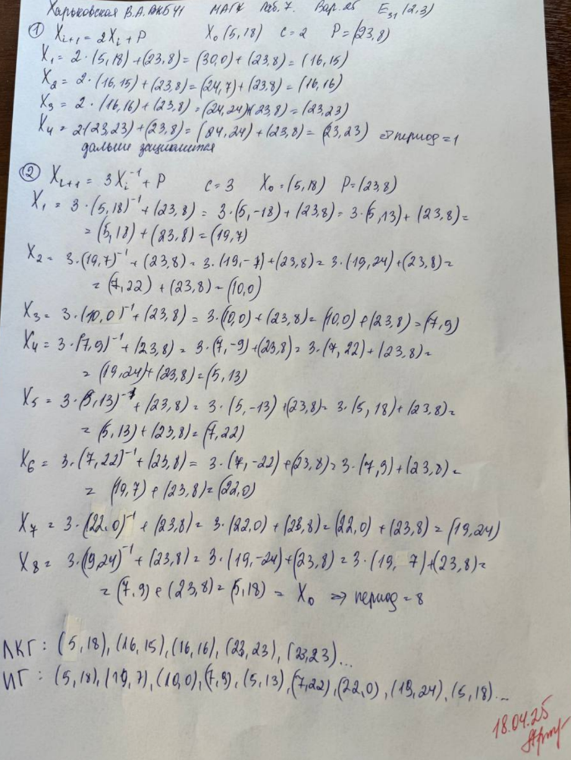
Программная реализация:
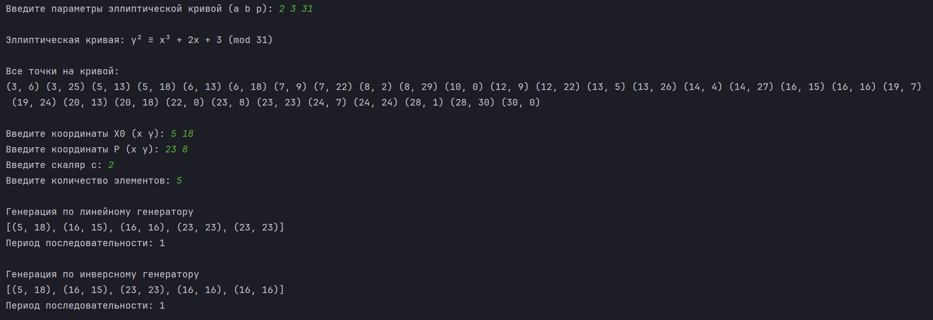
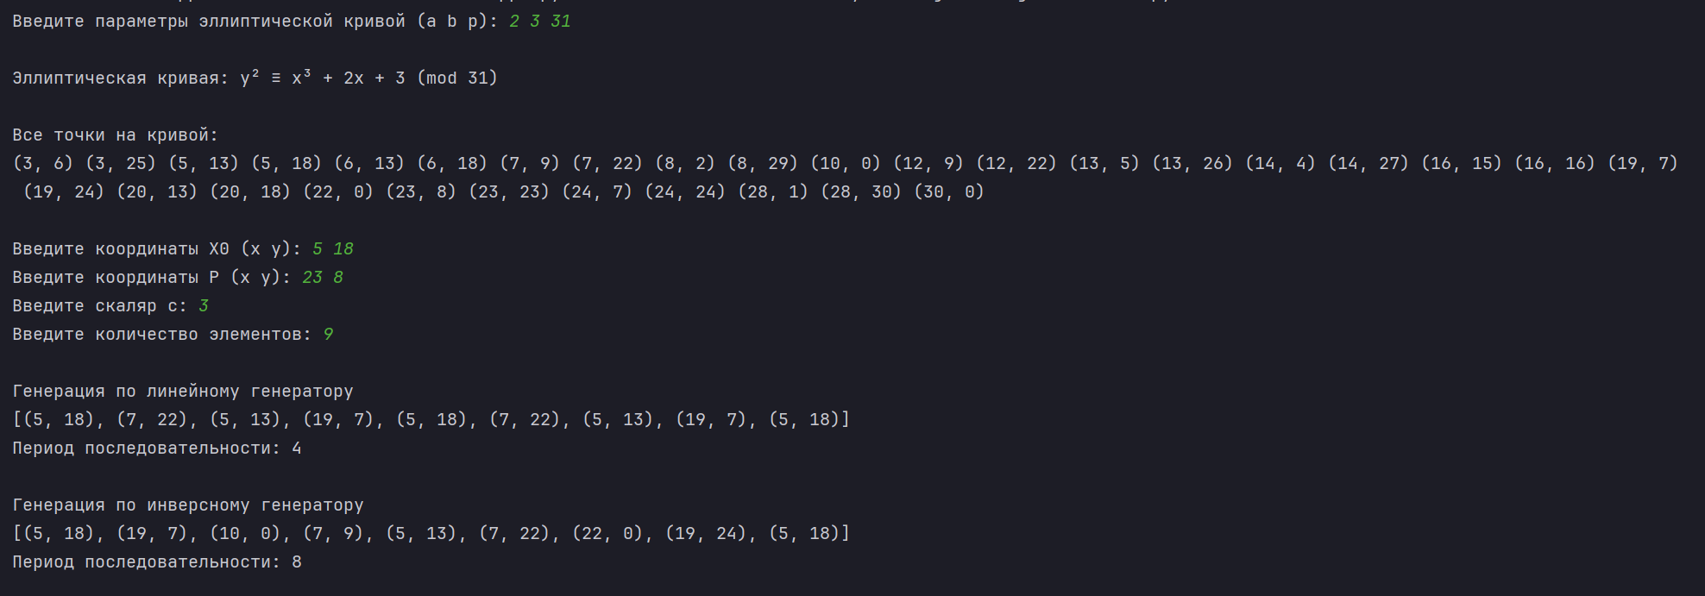
Листинг кода:
def mod_inv(n, p):
if n % p == 0:
return 0
return pow(n, p - 2, p)

def is_on_curve(P, a, b, p):
if P is None:
return True
x, y = P
return (y**2 % p) == ((x**3 + a*x + b) % p)

def add_points(P, Q, a, p):
if P is None or P == (0, 0):
return Q
if Q is None or Q == (0, 0):
return P
if P == Q:
return double_point(P, a, p)
if P[0] == Q[0] and P[1] != Q[1]:
return (0, 0)

lam = ((Q[1] - P[1]) * mod_inv(Q[0] - P[0], p)) % p
x_r = (lam ** 2 - P[0] - Q[0]) % p
y_r = (lam * (P[0] - x_r) - P[1]) % p
return (x_r, y_r)

def find_period(sequence):
for start in range(len(sequence)):
for period in range(1, len(sequence) - start):
if sequence[start:start + period] == sequence[start + period:start + 2 * period]:
return period
return None

def double_point(P, a, p):
if P is None:
return None
if P[1] == 0:
return None

lam = ((3 * P[0] ** 2 + a) * mod_inv(2 * P[1], p)) % p
x_r = (lam ** 2 - 2 * P[0]) % p
y_r = (lam * (P[0] - x_r) - P[1]) % p
return (x_r, y_r)

def scalar_multiply(k, P, a, p):
R = None
Q = P
while k > 0:
if k % 2 == 1:
R = add_points(R, Q, a, p)
Q = double_point(Q, a, p)
k //= 2
return R

def ec_congruential_generator(seed_point, c, P, a, p, count):
sequence = [seed_point]
Xi = seed_point
for _ in range(count):
try:
Xi = add_points(scalar_multiply(c, Xi, a, p), P, a, p)
sequence.append(Xi)
except Exception as e:
print(f"Ошибка при генерации элемента: {e}")
sequence.append(None)
return sequence

def inverse_point(P, p):
if P is None:
return None
x, y = P
return (x, (-y) % p)

def ec_inversive_generator(seed_point, c, P, a, p, count):
sequence = [seed_point]
Xi = seed_point
for _ in range(count):
neg_Xi = inverse_point(Xi, p)
temp = add_points(scalar_multiply(c, neg_Xi, a, p), P, a, p)
Xi = temp
sequence.append(Xi)
return sequence

def find_points(a, b, p):
points = []
for x in range(p):
rhs = (x**3 + a*x + b) % p
for y in range(p):
if (y * y) % p == rhs:
points.append((x, y))
return points

a, b, p = map(int, input("Введите параметры эллиптической кривой (a b p): ").split())
print(f"\nЭллиптическая кривая: y² ≡ x³ + {a}x + {b} (mod {p})")

all_points = find_points(a, b, p)
print("\nВсе точки на кривой:")
for pt in all_points:
print(pt, end=' ')
print("\n")

while True:
x0, y0 = map(int, input("Введите координаты X0 (x y): ").split())
X0 = (x0, y0)
if is_on_curve(X0, a, b, p):
break
print("Точка X0 не принадлежит кривой. Введите заново.")

while True:
xP, yP = map(int, input("Введите координаты P (x y): ").split())
P = (xP, yP)
if is_on_curve(P, a, b, p):
break
print("Точка P не принадлежит кривой. Введите заново.")

c = int(input("Введите скаляр c: "))
count = int(input("Введите количество элементов: "))

if X0 not in all_points:
print("Точка X0 не принадлежит кривой!")
elif P not in all_points:
print("Точка P не принадлежит кривой!")
else:
X_check = add_points(scalar_multiply(c, X0, a, p), P, a, p)
if X_check == X0:
print("Условие c*X0 + P != X0 не выполнено! Генерация невозможна.")
else:
print("\nГенерация по линейному генератору")
lcg_seq = ec_congruential_generator(X0, c, P, a, p, p*100)
print(lcg_seq[:count])
plcg = find_period(lcg_seq)
print("Период последовательности:", plcg)

print("\nГенерация по инверсному генератору")
ig_seq = ec_inversive_generator(X0, c, P, a, p, p*100)
print(ig_seq[:count])
pig = find_period(ig_seq)
print("Период последовательности:", pig)

Вывод: в ходе лабораторной работы была получена псевдослучайные последовательности на основе линейного и инверсивного конгруэнтных генераторов, а также разработано программное средство, реализующее генерацию псевдослучайных последовательностей над ЭК на основе вышеперечисленных генераторов.

